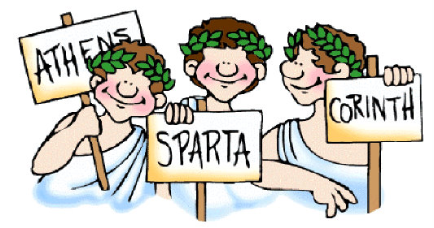
Colegio Santa María de Maipú
Departamento Primer Ciclo
RETROGUIA DE AUTOAPRENDIZAJE Nº11 HISTORIA Y GEOGRAFÍA “LA CIVILIZACIÓN GRIEGA” 3º BÁSICO

Nombre: ___________________________________ Curso:3º_____ Fecha: _______________
Si tienes dudas en tu guía puedes enviar un correo electrónico a historiatercero.smm@gmail.com

OA 3: Explicar, a través de ejemplos concretos, cómo diferentes culturas y pueblos (como griegos y romanos de la Antigüedad) han enfrentado de distintas maneras el desafío de desarrollarse y satisfacer las necesidades comunes a todos los seres humanos.

Hoy aprenderemos sobre los Espectáculos Romano y su legado

Visita el siguiente link. https://www.youtube.com/watch?v=h6R2ePwBDEo&featu
re=youtu.be
INSTRUCCIONES
- “El desarrollo de las guías de autoaprendizaje puedes imprimirlas y archivarlas en una carpeta por asignatura o puedes solo guardarlas digitalmente y responderlas en tu cuaderno (escribiendo solo las respuestas, debidamente especificadas, N° de guía, fecha y número de respuesta)”
- Antes de desarrollar esta guia observa el video explicativo del contenido que trabajaremos hoy.

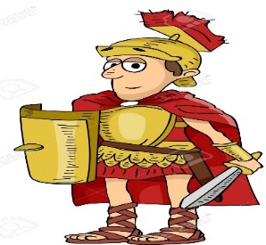
¿Cuáles eran las entretenciones de los romanos?

I.- Completa el siguiente esquema de las entretenciones de los romanos escribiendo sus principales características:

Entretenciones de los romanos

3. Anfiteatro

1.Circo

2.Teatro

5. Dibujo representativo:

4. Dibujo representativo:

6. Dibujo representativo:

7. ¿Qué diferencias existen con los circos que existen en la actualidad?
________________________________________________________________________________________________________________________________________________________________________
8. Dibuja las cuadrigas (carreras de carros tirados por caballos) que se presenciaban en el circo romano:

9. Observa la siguiente imagen del coliseo romano y responde las preguntas a continuación:

¿Qué importancia tenían los gladiadores en el coliseo?

________________________________________________________________________________________________________________________________________________________________________
10. Dibuja a los animales más requeridos en la lucha (tigre – león – oso – elefante):

